
§
Plamen
Časopis farností Melč, Moravice,
Nové Lublice, Kružberk a Radkov

Rok 2007 květnové vydání

________________________________________________________________

Z obsahu:

- On vstal! .……….……………..……………..…….. 02

- Botička ….…………….…….……………………… 02

- Ježíšova pohřební jeskyně …………..……....……. 04

- Život z víry ………………….…………………..…. 06

- Ptali jste se …………………………………………. 07

- Čím žijeme ……………………………..…….……. 08

- V Jeho stopách ………...……………….…….……. 09

- Informační servis …………..…………….….……. 11

- Víte, že? ……………………………………………. 11

- Bavíme se s církví …………………………………. 12

Kristus nepotřebuje tichošlápky,
ale vyznavače…
(kardinál Joachim Meisner)

On vstal!

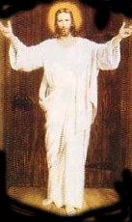
Ó, blažení, kdo v tebe věří!
Teď, nedbaje už stěn a dveří,
budeš k nim vcházet Host a Pán
a v rozžhavená srdce jejich
se vlévati ne po krůpějích,
ale jak déšť, jak oceán…

Mnozí ho spatří, mnozí tuší
a mnoho vyvolených duší
už hmatá světlo jeho stop.
A přátelé i nepřátelé
šeptají kradmo, rozechvěle:
On vstal! On vstal! Je prázný hrob!

Václav Renč

Botička
Jeden malý chlapec, jmenoval se Filip, si Velikonoce nespojoval se vzkříšením, ale se smrtí. Bylo to kvůli tomu, co se přihodilo o velikonoční neděli jeho jediné kočce, která mu kdy patřila. Koťátko se jmenovalo Botička a bylo staré 6 týdnů. Botička se jmenovalo proto, že bylo celé černé, ale tlapky byly naopak celé bílé, skutečně jako botičky. Botička bydlela v papírové krabici na verandě a spávala na polštářku. Filipova maminka trvala na tom, že Botička se napřed musí mnoha věcem naučit, než ji pustí do světa. Konečně ten den nastal

- 2 -
a byla to právě velikonoční neděle. Botička byla vpuštěna na dvůr a na zahradu. Napřed očichala svůj první lístek trávy, máchla packou po narcisu a plížila se k malému motýlu. V té chvíli za Filipem přišli jeho kamarádi a teď se to stalo. Jeden z kamarádů měl s sebou bohužel teriéra, který Botičku okamžitě zavětřil a zaútočil. Filip vykřikl a vrhl se k Botičce. Ta už ale byla v psově tlamě a ten s ní třepal jako s ponožkou. Děti kolem ječely, poskakovaly a bezmocně sledovaly celou scénu. Konečně pes upustil koťátko na trávu a odběhl. Botička už ale byla mrtvá.
Malý Filip se celé odpoledne modlil za zázrak. Přece se v kostele mluvilo o tom, jak Pán Ježíš vstal z mrtvých, proč by tedy nemohl pomoci jeho koťátku. Pořád nevěřil tomu, co se stalo, měl pocit, že to není pravda. Až nakonec po mnoha dnech musel uznat, že Botička je mrtvá. Od té doby měl Velikonoce spojené vždy se smrtí. Botička byla nenávratně pryč.
Filip nakonec vyrostl v dospělého muže a i jeho víra se stala dospělou. V jednom roce ho opustili tři velcí přátelé. Jeden z nich byl důchodce v plné síle, který se náhle svalil na parkovišti vedle svého auta. Další byla čtyřicetiletá žena, která zahynula při autohavárii. A nakonec jeho velký kamarád, který se utopil. Jako dospělý už ale Filip viděl všechny tyto události jinak. Už věděl, že Velikonoce mají poslední slovo. Věděl, že i smrt je možné zvrátit – tedy alespoň u člověka. Jestliže tenkrát v Jeruzalémě byl hrob skutečně prázdný, může to Bůh zopakovat a zopakuje to ve velkém. To, co bylo nenávratné, bude vráceno. Znovu uvidíme své přátele a všechny ty, kteří nás předešli. Smrt – alespoň u nás lidí – nemá poslední slovo. Poslední slovo bude mít vzkříšení a život. To se naučil Filip. Jako malý tomu ještě nerozuměl. Jako dospělý pochopil, že vzkříšení bude mít poslední slovo! Boží láska si už najde způsob, jak smrt překonat. Bůh nedovolí, aby smrt zvítězila.

- 3 -
Ježíšova pohřební jeskyně
Padesát dní slavíme Velikonoce – velikou noc, kdy Ježíš vstal z mrtvých. Pojďme se na jeho vzkříšení podívat také rozumem:
Možná i Vy jste slyšeli o tom, jak někdy na přelomu února a března tohoto roku byl v New Yorku představen film Jamese Camerona „Ježíšova pohřební jeskyně“. Upoutávka na tento film prý říkala, že je to něco, co by mohlo otřást základy křesťanské víry. V podstatě tam jde o to, že v nějaké jeskyni na předměstí Jeruzaléma byly objeveny sarkofágy, staré zhruba 2000 let s nápisy „Ježíš, syn Josefův“, „Juda, syn Ježíšův“ a „Marie“. Takže pro některé lidí je to obrovská „bomba“: „Ježíš nevstal z mrtvých a ještě měl syna.“
Nicméně archeologové, včetně izraelského archeologa Amosa Klonera, který se sám na vykopávkách na předměstí Jeruzaléma podílel, pokládají tento objev za pochybný a vědecky naprosto nepodložený.
Existují 3 pádné důvody, proč těmto informacím nemusíme přikládat žádnou velkou vážnost:
- Jména Ježíš, Juda, Marie, Josef – to všecko jsou běžná jména používaná v té době. Takových jmen byla spousta – jako dnes Petr a Pavel. Amos Kloner říká, že je to pouhá shoda jmen. Byla to jména opravdu běžně používaná a v té době velmi rozšířená. Takže sarkofágy se jmény Ježíš, Juda, Marie mohly být nalezeny, ale je otázka, o kterého Ježíše, kterého Judu a kterou Marii se jedná.
- Tak jako ČR je rozdělena na 3 části: Čechy, Moravu a Slezsko, tak i Ježíšova země – Palestina – byla rozdělená na 3 části: Na severu to byla Galilea, uprostřed Samařsko a dole Judsko. Panna Maria, sv. Josef i Ježíš, žili na severu.

- 4 -
Nazaret se nacházel na severu – v Galileji. K Jeruzalému, který byl na jihu – v Judsku – neměli vazby – kromě toho, že tam občas zašli třeba na pouť do jeruzalémského chrámu. Pokud k tomu území neměli vazby, těžko by se tam dávali pohřbívat.
Malá vsuvka: Ježíš – Boží Syn – na předměstí Jeruzaléma pohřben byl. Bylo to proto, že za hradbami Jeruzaléma byl ukřižován, byl ukřižován v pátek, na sobotu pak připadal velký svátek, takže mrtvá těla nesměla zůstat na kříži. Ve spěchu tedy byl pohřben. Věříme však, že vstal z mrtvých a v místě, kde byl ukřižován, pohřben a vzkříšen, byl ve 4. století zbudován chrám Božího hrobu. Stojí v místech biblické Golgoty.
Amos Kloner poznamenává: Ježíš i všichni jeho příbuzní pocházeli z Galileje a k Jeruzalému neměli vazby. Proto je nepravděpodobné, že by se zde nacházel jejich hrob. Pohřební jeskyně podle něj patřila židovské rodině střední nebo vyšší třídy v 1. století.
- A třetí důkaz – asi nejpádnější – bych uvedl slovy Mirei Ryškové z Katedry biblických věd KTF UK v Praze: „Pokud by víra křesťanů byla vyvrácena tak chabými důkazy, jaké předložili tvůrci dokumentu, pak by byla skutečně velice chabá. Víra křesťanů stojí na tom, že Ježíš žije a mnozí se s ním setkali.“
A to je zkušenost i lidí dnešní doby a snad i nejednoho z nás: Každá vyslyšená modlitba, každý Boží dotek v našich životech, každá naše živá zkušenost s Kristem v našich životech – to je ten nejpádnější důkaz, že Boží Syn není prachem na dně nějakých sarkofágů nebo jeskyní, ale že je živou realitou. A tu zkušenost každému z nás moc přeji: Kdo ji nemá, ať mu ji vzkříšený Pán dá. A kdo ji má, ať ji v něm vzkříšený Pán ještě umocní…

- 5 -

„Zachovej řád a řád zachová Tebe!“ tak to říkali naši předkové. Uvažujeme na pokračování o řádu, jehož autorem je Bůh – o mravním řádu, který nám lidem jako náš Tvůrce dal. Přidejme ještě jednu zkušenost Maxe Kašparů:
Život z víry
„Nemohla bych být věřící křesťankou,“ řekla mi moje spolupracovnice, která mne vezla na společnou služební cestu. „Cítila bych se přikázáními omezovaná ve svobodném rozletu života. Jako člověk jsem nejmoudřejší bytostí vesmíru a nechat se svazovat náboženskými pravidly je hloupé.“
Když jsme přijeli na křižovatku, kde stála červená cedule s bílým nápisem STOP, moje kolegyně zastavila. „Proč zastavuješ?“ zeptal jsem se jí. Udiveně na mne pohlédla a odvolala se na dopravní značku. „Divím se ti,“ pokračoval jsem, „že se necháš omezovat ve svobodné jízdě a tvojí super Mazdě poroučí kus natřeného plechu. Nepřipadá ti hloupé nechat se svazovat dopravními pravidly? Jak mohou čtyři barevná písmena ovládat člověka, bytost v přírodě nejmoudřejší?“ Kolegyně moji narážku pochopila.
Desatero přikázání, to je deset dopravních značek pro život. Dodržování pravidel se může jevit jako omezující, ale je smysluplné.
Dopravních značek je asi padesát, přesto je cestování po silnici snazší než řešení křižovatek na životních cestách. A pro život stačí značek jenom deset.
Na silnici i v životě platí moudrá zásada: Nesmím dělat všechno, co dělat umím a k čemu mám příležitost.

- 6 -

Dotaz pro toto číslo časopisu je krátký, ale závažný: Proč někteří kněží nedodržují předpisy ohledně udělování sv. křtu a např. křtí cizí farníky za zády jejich faráře? Nejednota působí pohoršení.
Ptali jste se
Pokusím se odpovědět, i když to patrně nebude vůbec jednoduché. Asi nejlepší by bylo zeptat se přímo těch spolubratrů, kteří to tak dělají. Ale vezměme to „od lesa“:
Podle pokynů České biskupské konference z 11.10.1990 opravdu platí zásada, že v případě křtů cizích farníků nemá kněz křtít, dokud si nevyžádá povolení jejich místního faráře. Je to proto, že duchovní otec farní rodiny by měl své farníky znát nejlépe a spolu s nimi zvážit, zda-li poskytují požadovanou naději na křesťanskou výchovu. Může se totiž stát, že někteří rodiče „doma“ neuspějí, a tak zajdou „k sousedům“, tam už vědí, co říct, zahrají divadýlko a do svatby (možná do pohřbu – nebo i bez pohřbu) mají s kostelem vystaráno. Svátosti jsou příliš vzácné, než abychom je zprofanovali nebo při nich lhali, proto je církev brání.
Proč někteří spolubratři zásady spojené s udílením křtů nerespektují? Setkávám se s různými pohledy. Některé jsou velmi ušlechtilé:
„Ukažme lidem krásu Krista. Rubriky jsme si vymysleli my lidé.“ Jenže Ježíš o církvi říká: „Co svážeš na zemi, bude svázáno i na nebi.“ (Mt16,19) „Kdo vás slyší, mne slyší, kdo vámi pohrdá, mnou pohrdá.“ (Lk 10,16)
Jiný řekne: „Hlavně mějme lidi rádi!“ Samozřejmě. Ale láska - otcovská,mateřská i kněžská - se projevuje v náročnosti! (Jistě je třeba při tom brát v potaz kapacitu člověka.)
Další řekne: „Jsme misijní území, musíme to dělat jinak!“

- 7 -
Jiný řekne: „Ať se ti lidé nezablokují ještě víc!“ Další třeba vnímá nezdravě vysokou laťku jiného spolubratra, tak se jeho farníků ujme. A podobně. Věřím, že mnohé motivy spolubratrů, kteří dané zásady překračují, jsou velmi krásné a čisté. Mnohdy se jistě snaží jednat proti liteře zákona, ale v jeho smyslu. Svou roli jistě může sehrát také únava – někdo může být věkem nebo třeba i lidmi natolik „uondaný“, že zatouží mít klid a neriskovat napětí. Někdy může jít i o naivitu, či tzv. „kněžské vyhoření“. Tam ovšem pak je třeba říci, že neposlušnost v církvi a „dělání věcí na vlastní pěst“ většinou dobré ovoce nenese.
Kdysi jsem říkával, že na tyto záležitosti by měly být církevní tresty. Dnes ty věci vidím mnohem milosrdněji: Nejsem soudce. A ani nikdo z nás. Je to mnohovrstevnatý problém. Jen Bůh vidí do lidského srdce. I do toho srdce kněžského. Jestli někdo dané předpisy nezachovává, ví, proč to dělá, a před Bohem si to bude muset zodpovědět. A věřím, že postoje mnohých těchto spolubratrů jsou čisté, krásné a před Bohem jednou obstojí, i když asi ne všechny. Ale soud opravdu náleží někomu jinému.
Čím žijeme
V každém případě spolubratrům, kteří „nám pomáhají křtít“ i rodičům, kteří „šetří své faráře“, žehnám, a ze srdce přeji, ať si je Pán vede a k sobě dovede.

Žili jsme tím největším – velikonočními svátky. A patří se poděkovat: varhaníkům, chrámovému sboru, scholám, kostelníkům, ministrantům, těm, kdo vyčistili a vyzdobili naše kostely, prostě Vám všem, kdo jste jakkoliv přispěli k vnější i k vnitřní kráse Velikonoc: Upřímné Pán Bůh zaplať!

- 8 -
V Jeho stopách
Všechno klape jak má. Účastníci tábora jsou na místě, vedoucí mají všechno pod kontrolou, a náš o. Zdeněk jen září. Ano mluvím o středě 4. dubna. Všichni jsme se sešli na faře v Melči, kde jsme se rozhodli strávit krásných pět dní na duchovně rekreačním táboře, který nesl název »V Jeho stopách«.
Když jsme se všichni zabydleli na krásné melčské faře, nadešel tzv. seznamovací večer a všichni účastníci dostali keramický přívěšek otisku lidského chodidla. Po dobu trvání celého tábora jsme pro děti připravovali nejrůznější hry a výlety. Otec Zdeněk nám pak průběžně vysvětloval významy dnů: Zeleného čtvrtku, Velkého pátku, Bílé soboty i Velikonoční neděle, také jednotlivé prvky posvátných obřadů.
Ve čtvrtek jsme navštívili ostravskou katedrálu, kde jsme se zúčastnili svěcení olejů. Při této mši obnovovali kněží své kněžské sliby. Po mši sv. jsme pak měli možnost osobně pogratulovat ke svátku kněží otci biskupovi. Předali jsme mu krásnou kytici tulipánů a zazpívali jsme mu píseň Bárka. Také nám vyšel čas pozdravit naše staré známé, kteří i Vám posílají krásné pozdravy. Jsou to: P. Josef Kazsper, P. Kamil Strak a P. Pavel Schwarz. Poté jsme absolvovali prohlídku ostravsko-opavského biskupství, a následně pak cestu domů. Měli jsme odpolední pauzu a večer o půl šesté jsme prožili nádhernou mši svatou, při které se konal obřad mytí nohou. Na závěr dne jsme hráli různé hry, mezi kterými nechybělo ani tolik oblíbené Městečko Palermo.
V pátek jsme se vydali na Maria Talhof. Děti cestou tam doprovázela dlouhá hra - tzv. šipkovaná. Odpoledne jsme prožili duchovně: Křížová cesta a Velkopáteční obřady v Melči. Na závěr nás děti přemluvily ke stezce odvahy. Ti, co ji

- 9 -
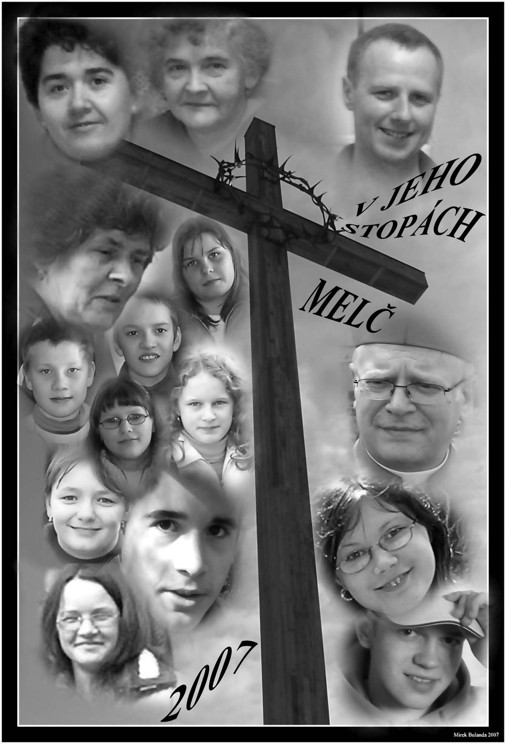
absolvovali, přišli na to, že nejsou zbabělci, a že Bůh je má rád.
V sobotu jsme již od rána pracovali na přípravě liturgie Veliké noci: příprava dlouhých čtení, přímluvy, zpěv spojených schol Melč, Moravice a Kružberk. Někteří z nás museli také odbíhat na zkoušky chrámového sboru. Jsme rádi, že se vše povedlo tak, jak mělo. A obřady Veliké noci opravdu stály za to. Kdo se jich nezúčastnil, o moc přišel.
V neděli při mši sv. v Melči se uskutečnil průvod velikonočních beránků, kde nechyběl ani čtrnáctidenní živý beránek, kterého si do průvodu přinesl Marťa Strak. Po mši svaté jsme vyhlásili výsledky celotáborové soutěže, sbalili se, uklidili faru a postupně odjížděli domů.
Moc děkujeme všem, kdo se do příprav tábora, ale i liturgie Svatého týdne zapojili, zvláště pí kuchařkám, jejichž pokrmy byly naprosto úžasné, pí Hance Seidlerové, Petrovi Jedličkovi a opravdu moc a moc chceme poděkovat našemu otci Zdeňkovi, protože bez něj bychom tábor nikdy tak krásně neprožili.
Věříme, že se všem v Melči líbilo. Tak proč sedět doma, když je tady organizační tým pro akce všech pěti farností?! Snad Pán Bůh dá a zase se někdy všichni ve zdraví na podobnou akci sejdeme.
Jana Čermínová
Mirek Bulanda
- 10 -
Informační servis
- út 01.05.: v 7.30 h. v kostele v Melči společný slavnostní vstup do mariánského měsíce května – slavná mše sv. o Panně Marii, Matce církve, a první májová pobožnost; zváni jsou také farníci okolních farností!!!
- út 01.05.: Svátek práce oslavíme prací – od 8.45 h. se koná velká jarní brigáda: úklid fary, kostela i okolí v Melči; moc zvu všechny ochotné a zvláště děti a mládež - nejen z Melče
- st 02.05. a čt 03.05.: dopoledne návštěvy nemocných
- čt 03.05. v 19.30 hod.: setkání farní rady v N. Lublicích
- so 05.05. v 16.40 h. v Kružberku oslava sv. Floriána – hlavního patrona farnosti
- ne 06.05. v 9.10 h. v Moravici oslava sv. Filipa a Jakuba – hlavních patronů farnosti
- st 09.05. ve farnosti Moravice Den vzájemných modliteb mezi Kněžským seminářem v Olomouci a farností Moravice; mše sv. s pobožností za Kněž. seminář v 18.00 h.
- so 12.05. v 9.00 hod. na faře v Melči Hledání cest – vzdělávání ve víře pro dospělé a dospívající
- so 19.05. a ne 20.05.: měsíční sbírka
- so 26.05. v 9.00 hod. na faře v Melči Hledání cest – vzdělávání ve víře pro dospělé a dospívající
- so 26.05. a ne 27.05.: svatodušní sbírka na Diecézní charitu
Víte, že?

Víte, že náš papež Benedikt XVI. 16. dubna 2007 oslavil krásné 80. narozeniny? Nezapomeňme mu poslat duchovní kytičku našich modliteb!!!

- 11 -
Bavíme se s církví
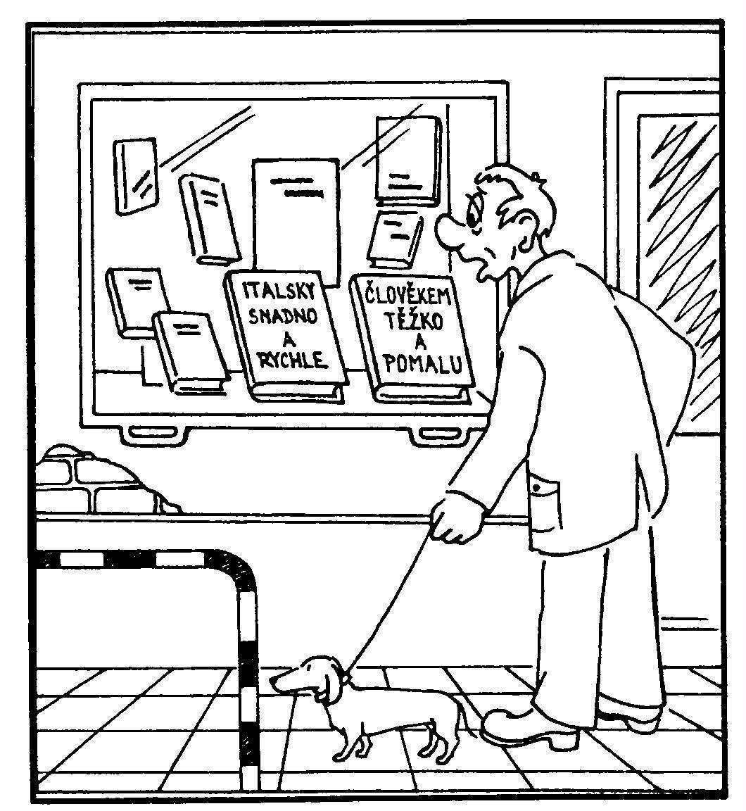

- 12 -

